**제 습관과 취미입니다**  
이름: 엑 서러윳

작성일: 2025년 6월 18일

안녕하세요 과장님, 오늘은 화요일입니다.

주임님, 작성일(25년 6월 18일) 기준으로 작성 하셨다면 “수(su)” 요일입니다.

저는 매일 아침 7시에 일어납니다.

저는 휴일에는 오전 11시에 일어납니다.

저는 아침에 커피를 마셨습니다.

저는 아침에는 샤워를 절대 하지 않습니다.

저는 날씨를 확인합니다.

오늘 날씨는 더워요..

저는 플로우 앱을 확인했습니다.

저는 잘 때 음악을 듣습니다.

저는 게임을 좋아합니다.

저는 아이스 라떼를 좋아합니다.

저는 Kimchi jjigae 좋아합니다.

다음엔 된장찌개 ( doenjangjjigae )를 도전해보세요!

저는 영화를 보는 것을 좋아합니다.

어떤 장르 영화를 좋아하시나요?

저는 TikTok과 YouTube를 보는 것을 좋아했습니다.

틱톡 (TikTok) 과 유튜브 (YouTube)를 보는 것을 지금은 안 좋아하는 걸까요?

“했습니다”는 과거(past)형 이에요. 지금도 좋아한다면, “합니다”가 맞는 표현입니다.

저는 새로운 기술을 보는 것을 좋아했습니다.

요즘 관심을 갖고있는 새로운 기술이 있나요? 다음에 알려주세요.

저는 캠핑을 좋아했습니다.

저는 영상을 만드는 것을 좋아했습니다.

틱톡, 유튜브와 마찬가지로 “좋아합니다”가 맞는 표현입니다.

잘 자요.

감사합니다~~~

📌무과장의 추천 음식

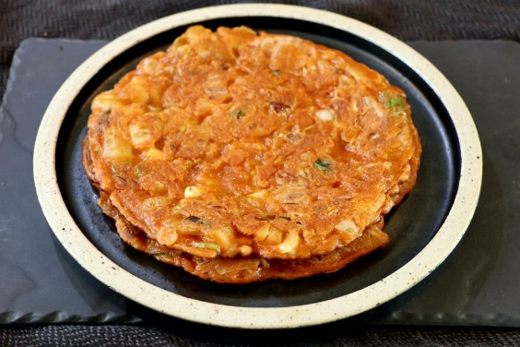

김치 부침개 ( kimchi buchimgae )

기회가 된다면, 다음에 한번 먹어보세요~